В процессе сюжетно-ролевой игры развиваются духовные и физические силы ребенка; его внимание, память, воображение, дисциплинированность, ловкость. Кроме того, игра – это своеобразный, свойственный дошкольному возрасту способ усвоения общественного опыта. В игре формируются все стороны личности ребенка, происходят значительные изменения в его психике, подготавливающие переход к новой, более высокой стадии развития.
Предлагаю Вам, уважаемые родители, поиграть с детьми.

Сюжетно-ролевая игра: «Кафе «Сладкоежка» для всей семьи.
Эта игра поможет:
Сформировать умение организовывать сюжетно – ролевую игру, Комбинировать различные игровые сюжеты в единую игру.
Научит ребёнка усложнять игру путём расширения состава ролей, прогнозирование ролевых действии, поведения в соответствии с сюжетом игры.
Обогатит словарь детей словами: кондитер, кондитерские изделия, администратор, ассортимент, меню.
Познакомит с правилами поведения в общественных местах, вежливое обращение.
Предварительная работа:
- Рассмотрите иллюстраций по данной теме;(в книгах или в интернет ресурсах)
- Побеседуйте с ребёнком: вспомните как вы ходили в кафе просто так или к кому-то на день рождения. (Что там понравилось?)
- Чтение художественной литературы: В.Маяковский «Кем быть?», С.Я.Маршак «Что у Вас?»;
Нам потребуется:
Оформление помещений кафе (воспользуйтесь своей кухней, ведь сегодня можно играть по-настоящему): столики, салфетки, вазы с цветами, набор муляжей кондитерских изделий, тарелки и стаканчики, блокноты, меню, фартуки – 3 шт.,меню, колпак и фартук повара, музыкальное оформление, форма водителя автобуса и кондуктора, билеты.
Примечание: определите роли всем членам семьи и даже животным)
Ход игры.
Ведущий: Я сегодня читала газету и нашла там интересное объявление, послушайте: В нашем городе открылось детское кафе «Сладкоежка». Хочешь поехать в кафе?
Кто нас повезет? Кто будет водителем и кондуктором? (Выбираются взрослые или др. ребёнок на данные роли.) Персонажи могут взять на себя несколько ролей.
Хорошо, автобус есть, водитель и кондуктор готовы, тогда отправляемся в путь. ( садятся в импровизированный автобус, водитель(например папа) крутит руль, кондуктор(например брат или сестра) продает билеты пассажирам.)
Ведущий: Ехали мы, ехали – до кафе доехали. Остановка «Кафе «Сладкоежка».
Пассажиры выходят из автобуса и останавливаются у кафе.
Ведущий: Маша(имя вашего ребёнка), а как ты думаешь, почему кафе называется «Сладкоежка»? (Потому что там готовят и подают посетителям только сладкие блюда, кондитерские изделия и напитки.)
Давай пройдём в кафе «Сладкоежка». Знакомим с помещением.
1. Это зал для приёма посетителей.
(Когда в кафе приходят посетители, для них зажигают эти свечи и зал наполняется приятным ароматом.)
2. Это помещение кухни. Здесь работают повара - кондитеры.
Здесь духовой шкаф для выпечки и плита.
3. Это стол для приготовления различных блюд, кондитерских изделий и напитков.
- Кто должен работать в кафе?
(Повар-кондитер, официанты, администратор.)
- Чем занимается администратор? (Следит за порядком, встречает гостей.)
- А ты знаешь, кто обслуживает посетителей в кафе?
- Официанты.
- Чем занимаются официанты?
(Знакомят посетителей с меню, принимают заказы и выполняют их.)
В этом кафе могут работать несколько официантов. Но наше кафе маленькое, поэтому достаточно одно. Хочешь быть сегодня официантом?
(надевает белый фартук.)
А кто же будет поваром- кондитером. Это человек, который нам приготовит все вкусные сладкие блюда? (Выбираем взрослого на роль повара.)
Посетители заходят в кафе. Их встречает вежливо администратор, предлагает пройти в кафе и предлагает расположиться за столиками.
К ним подходят официанты. У каждого в руках блокнот и карандаш для того, чтобы записать заказ посетителей.(можно схематично зарисовывать). Подают меню посетителям кафе.
Ведущий берет на себя активную роль посетителя.
Официант: Добрый день, мы рады вас видеть. Что будете заказывать?
Ведущий: Будьте добры, принесите мне, пожалуйста, пирожное и кофе.
Официант «записывает» заказ. Другие посетители по примеру делают свои заказы.(на свободные места можно рассадить куклы, мягкие игрушки, которые будут за дополнительных посетителей)
Пока посетители делают заказы, звучит спокойная музыка.
Администратор(другой член семьи: брат или сестра) подходит к посетителям и интересуется мнением посетителей о кафе.
Администратор: Как вам нравится наше кафе? Вы уже сделали заказ? Подождите немного, ваш заказ выполняется.
Официант уходит на кухню и возвращается с подносам с угощением.
Ведущий при необходимости подсказывает, направляет.
Все угощаются. Уходя, благодарят официанта, просят пригласить для благодарности повара, который приготовил все угощения.
Посетители: Спасибо, все было очень вкусно и красиво украшено!
Администратор: Вам понравилось в нашем кафе? Хорошо ли вас обслуживал официант? Понравились ли вам, как приготовлены угощения?
Посетители: Да, все понравилось. Спасибо!
Администратор и официант: Пожалуйста. Приходите к нам еще.
Официант убирает посуду со столов, поправляет скатерти и вазы.
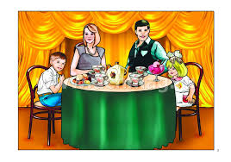
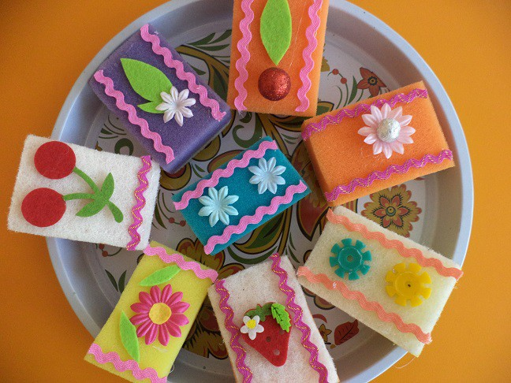 вариант изготовления пирожных (из губок для посуды + ваша фантазия)

Сценарий игры подготовил воспитатель: Чуркина Т.А.

